به نام خدا

امیرعباس آجیل چی 810101369

1. الف)

$$Ax\sim y arg \min_{x}{{\left|\left|Ax-y\right|\right|}^{2}}$$

$$x={\left(A^{T}A\right)}^{-1}A^{T}y$$

در این سوال بردار $x$ همان مقادیر $a_{1}.a_{2}.a_{3}$ هستند و بردار $A$ نیز مقادیر حاصل از ضرایب بدست آمده هستند

محاسبات با متلب به شکل زیر است

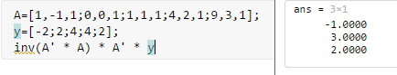

حالا ضرایب را دستی محاسبه میکنیم

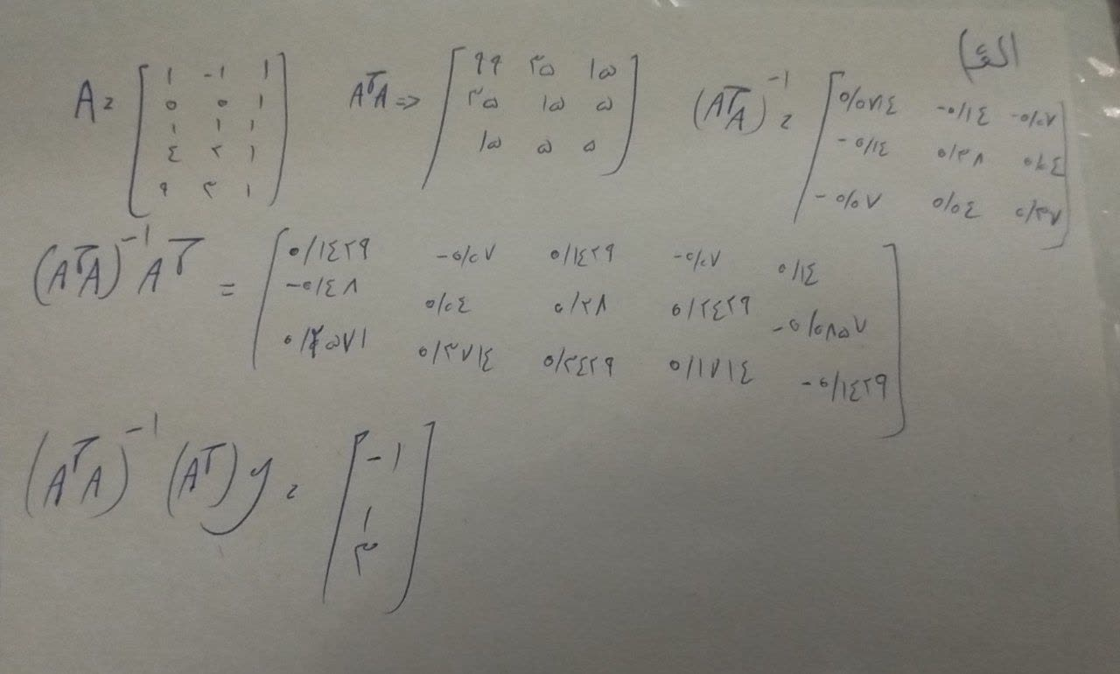

ب و ج)

کد خروجی به شکل زیر است

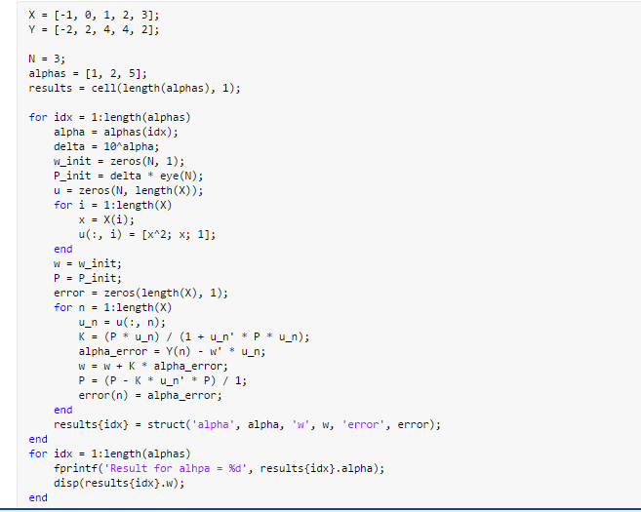

نتایج بدست آمده نیز به صورت زیر است

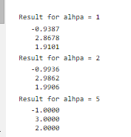

همانطور که مشاهده میشود با افزایش مقدار الفا به مقدار اصلی نزدیک تر میشویم

به ازای مقادیر مختلف الفا به نتایج زیر میرسیم 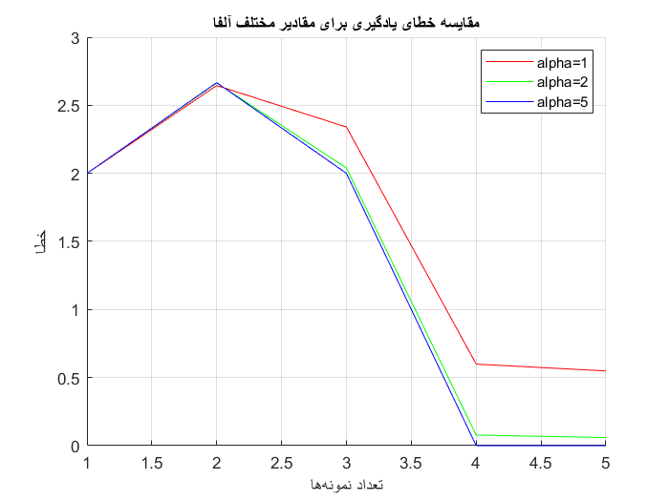

د) 1-

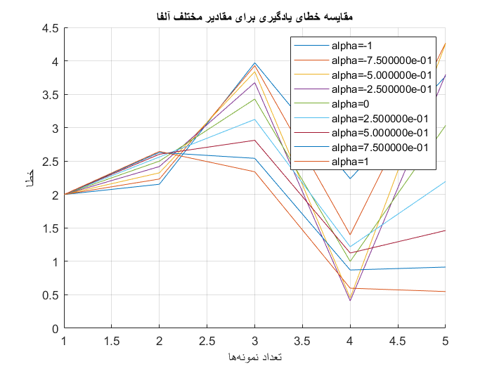

همانطور که مشاهده میشود برای مقادیر منفی الفا مقدار همگرا نیست و ناپایدار است

د)2-

خیر به ازای مقادیر کمتر الفا نیاز به تکرار های بیشتری است

د)3- روش بازگشتی نسبت به نویز مقاوم است و میتوان در هنگام محاسبه نویز را نیز هندل کرد به دلیل اینکه مقدار $k_{m+1}$ به صفر نزدیک است نسبت به نویز تغییرات زیادی نخواهیم داشت

1. سوال دوم

الف)

ارزیابی مقدار صحت $Accuracy$ سنسور و قابلیت کاربرد پذیری

با توجه به اینکه انحراف از جواب اصلی 2 است میفهمیم که صحت قابل قبولی بوده و برای کاربرد پزشکی مناسب است

در ازمایش دوم چون ابن تغییرات زیاد شده و حتی میانگین هم از مقدار 120 بالاتر است صحت پایینی داریم و برای کاربرد پزشکی مورد قبول نیست

ب) ارزیابی دقت

در ازمایش اول دامنه تغییرات 4 میلیمتر جیوه است و دقت بالا است در ازمایش دوم دامنه تغییرات 8 است پس دقت پایینتر است علل احتمالی مشکلات نیز تفاوت در کالیبراسیون دستگاه ها تغییرات محیطی و خطای اپراتور یا روش اندازه گیری است

ج) تکرار پذیری توانایی سنسور در تولید نتایج مشابه تحت شرایط یکسان است

تکثیرپذیری توانایی سنسور در تولید نتایج مشابه تحت شرایط متفاوت است

تکثیرپذیری اهمیت بیشتری دارد زیرا سنسور باید در شریاط مختلف مانند دستگاه های متفاوت تغییرات دمایی و کاربرد های مختلف نتایج پایدار و قابل اعتمادی داشته باشد

د) انتخاب ویژگی برای بهبود و روش پیشنهادی

ویژگی انتخابی را تکثیرپذیری در نظر میگیریم

چون سنسور های پزشکی باید در محیط های متنوع بیمارستانی عملکرد پایداری داشته باشند

روش های بهبود

بهینه سازی سخت افزاری

مثلا استفاده از مواد مقاوم در برابر تغییرات دمایی مانند ترموستابل

افزودن فیلتر های نویزگیر برای کاهش تاثیرات نویز های الکتریکی

1. سوال سوم

الف)

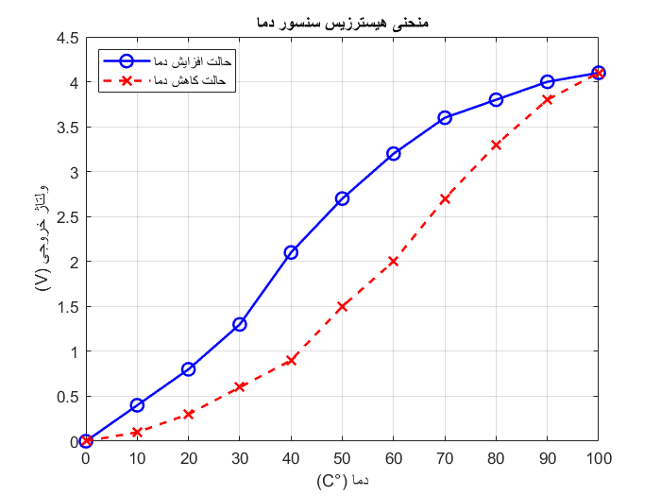

ماکسیمم خروجی : در دماس 60 درجه بیشترین اختلاف ولتاژ $\frac{6}{10}$ است که میشه 14.63 درصد

ماکسیمم ورودی :

$$\frac{31}{0.8}-60=21.25$$

که البته نصف مقدار بدست آمده میشه ماکسیمم ورودی

ماکسیمم اختلاف ولتاژ نیز $\frac{6}{5}$ است که برحسب درصد فول اسکیل میشه 29 درصد

ب)

ابتدا برای ولتاژ افزایشی رسم میکنیم

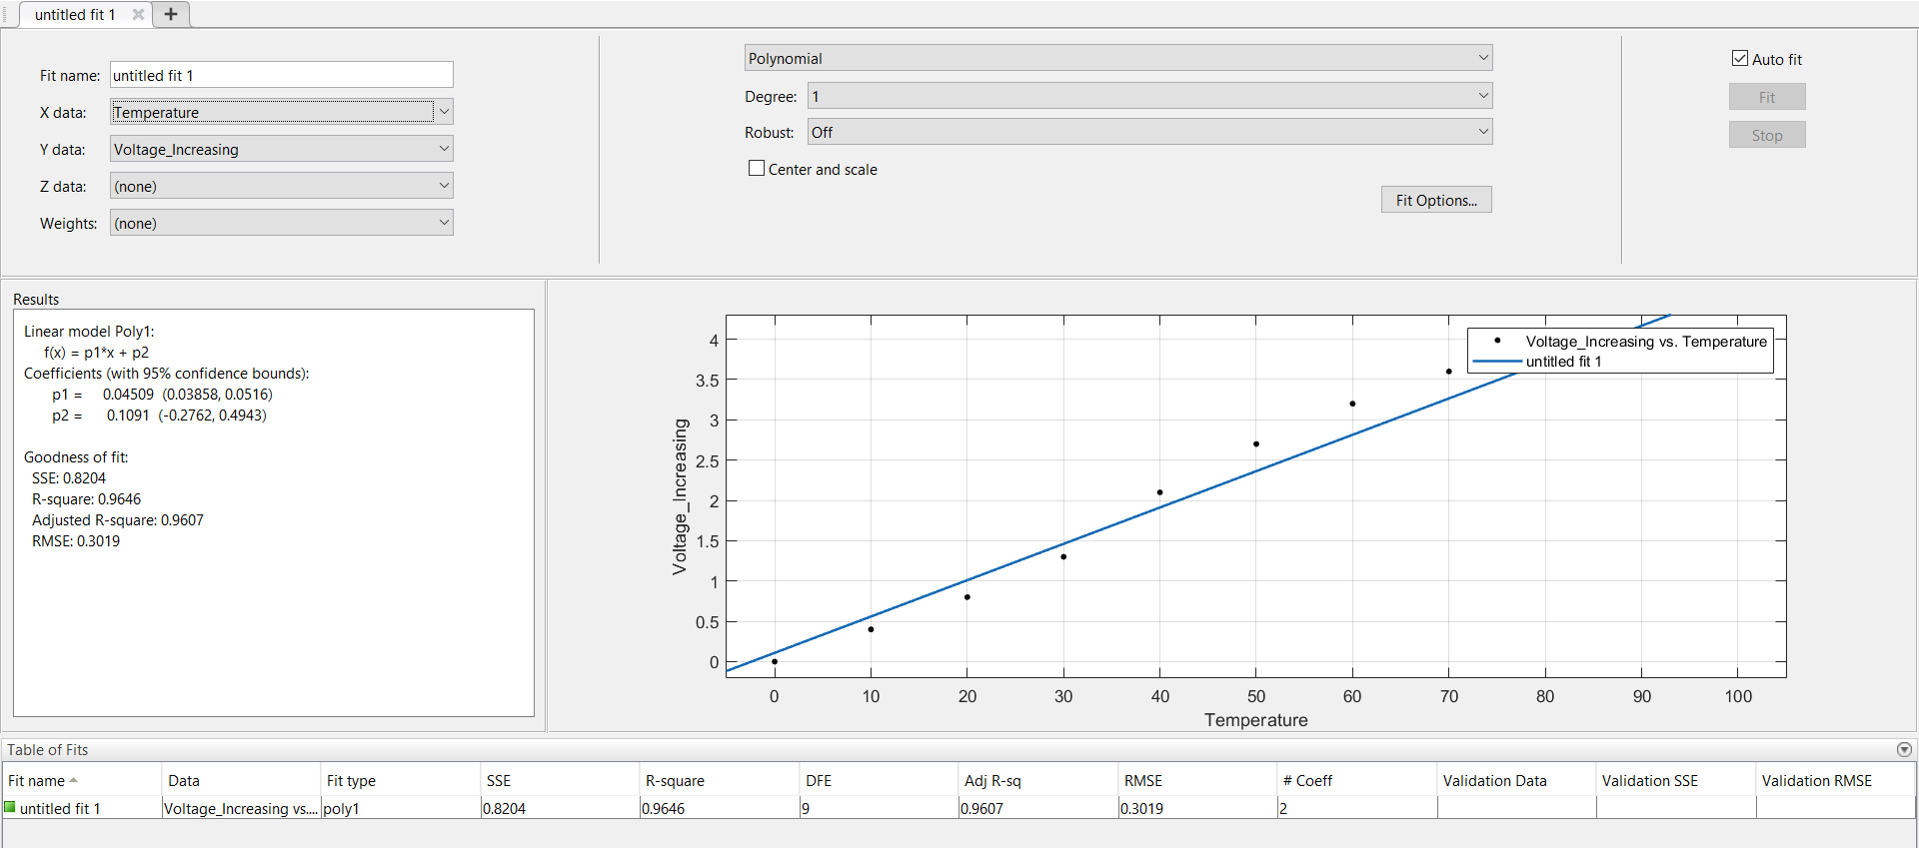

حال برای ولتاژ کاهشی رسم میکنیم

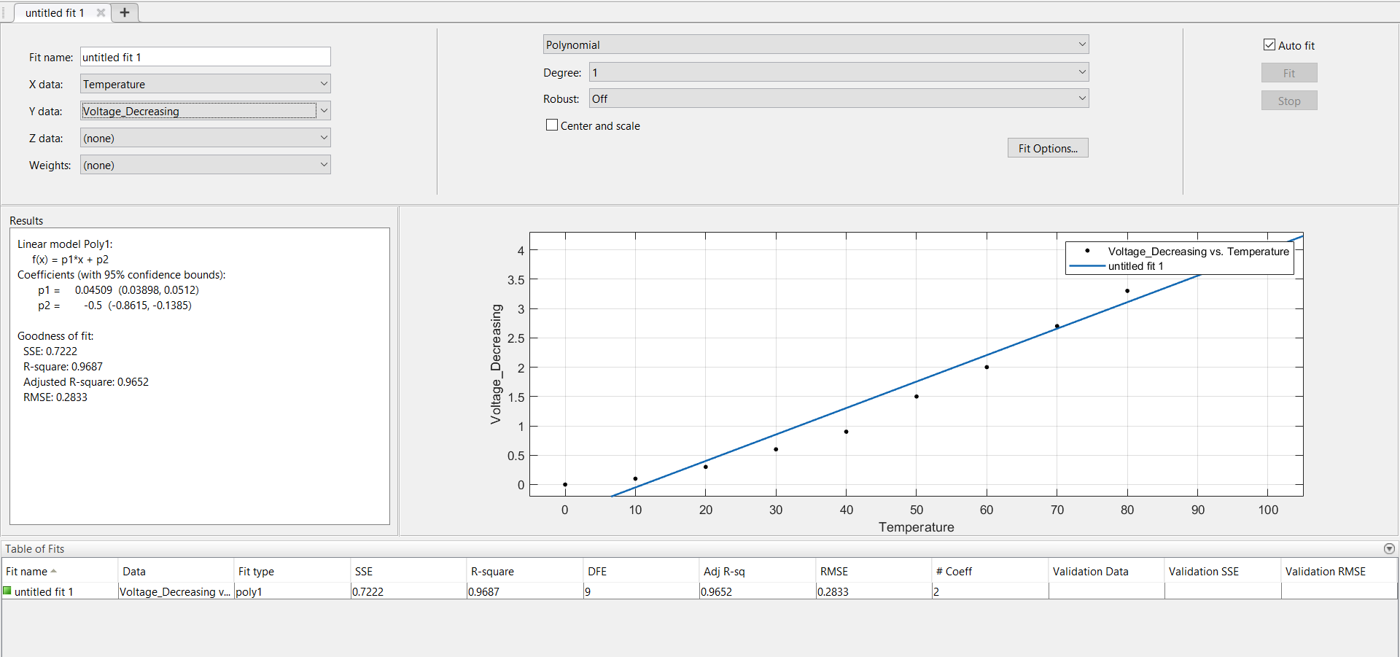

ج)

$Sensivity$ چون شیب خطوط برابر است 0 است

زیرو دریفت هم 0.5+0.1=0.6

1. سوال چهارم

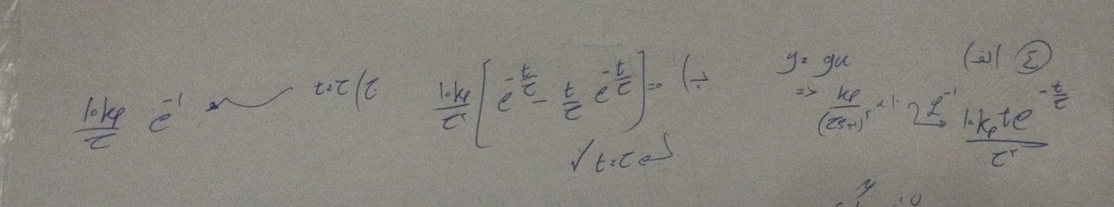

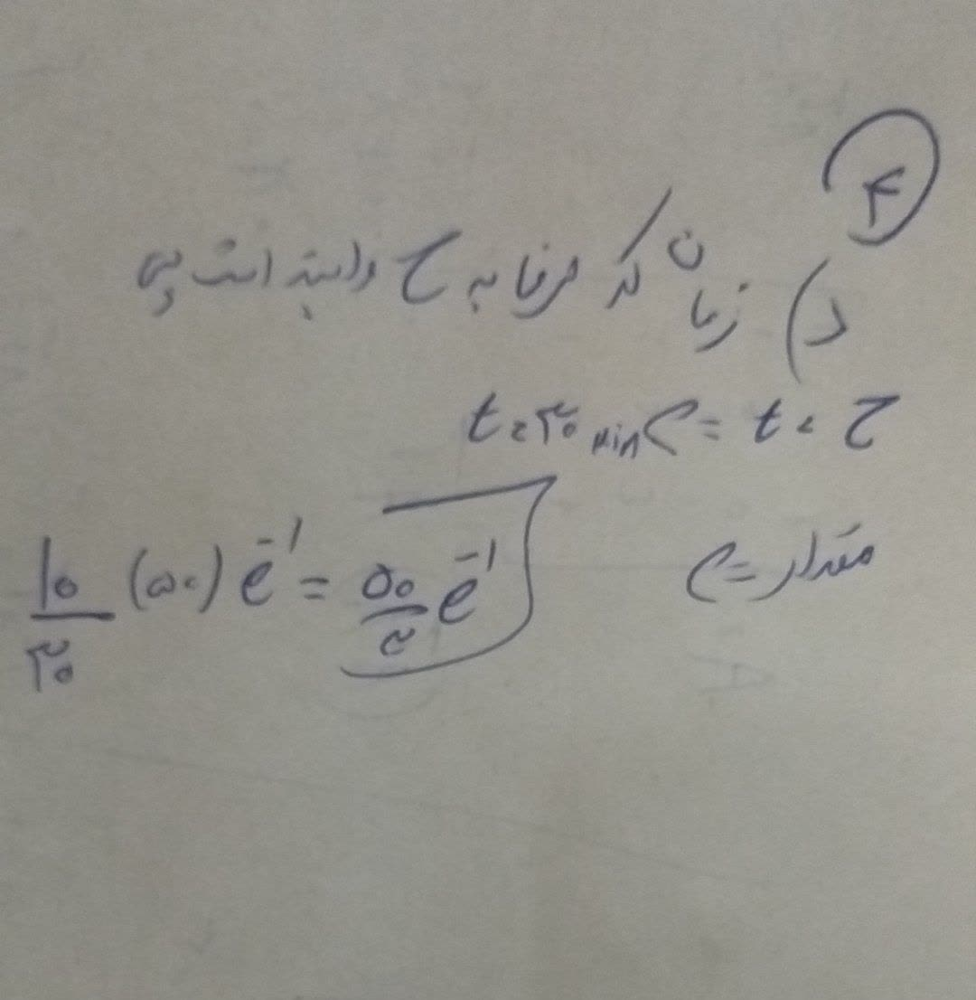

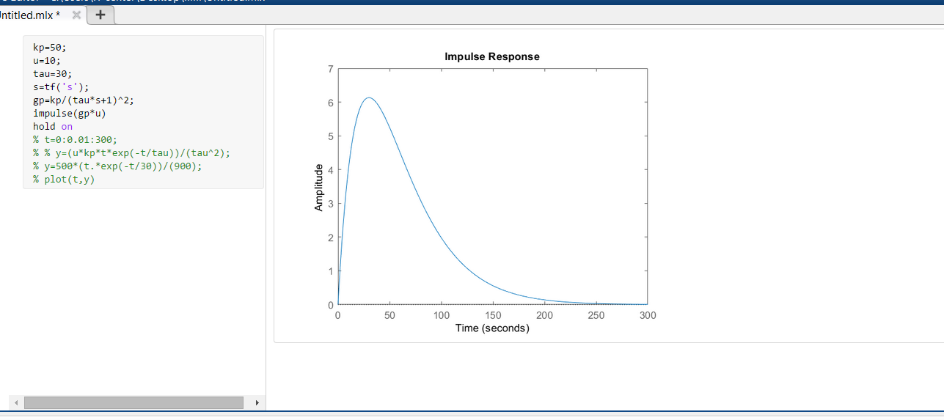

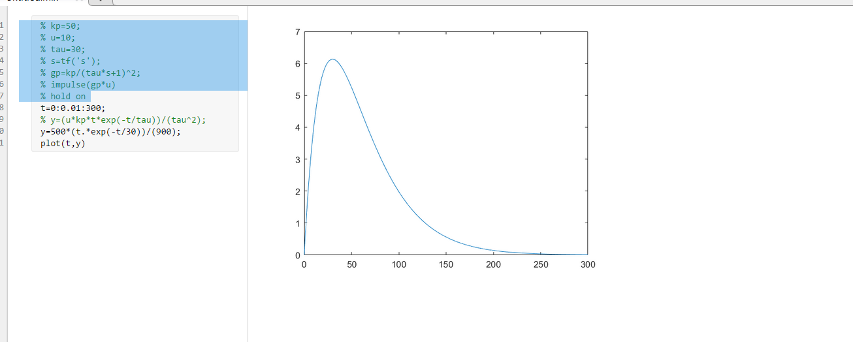

همانطور که مشاهده میشود نتایج یکسان هست